KANN Hartrasenplatte

KANN Baustoffwerke

Eigenschaften

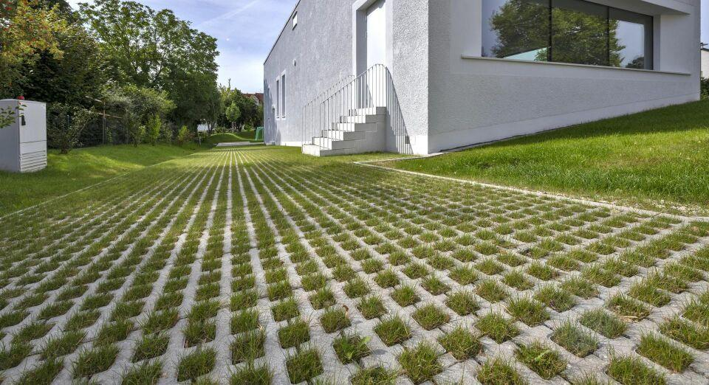

Farbton

grau

Breite (mm)

400,00

Höhe (mm)

100,00 - 120,00

Länge (mm)

600,00

Erfüllt Richtlinie

RiBoN